软件需求规格说明书

1.引言

1.1 目的
本文档的目的是详细地介绍学术会议管理系统所包含的需求，以便客户（会议的组织者、参与者以及专家评审）能够确认产品的确切需求以及开发人员能够根据需求设计编码，以下叙述将结合文字描述，流程图，界面原型以及类图等来描述学术会议管理系统的功能，性能，用户界面，运行环境，外部接口以及针对用户操作给出的各种响应。本文档的预期读者有客户（会议的组织者、参与者、专家评审以及会议的报导者等）以及跟该项目相关的其他竞争人员和无关人员。

1.2 背景
随着Internet的不断发展，网络在人类学习生活中扮演着越来越重要的角色，越来越多的系统开始走向网络化，如网上银行、网上书店、电子商务等等。全球化的时代，学术会议交流变得越来越频繁，举办学术会议对促进学术交流，推动学科发展具有重要意义。随着经济的不断高速发展，我国主办或承办的各种学术会议的管理方式就变得非常重要。学术会议管理主要包括学术管理和会议管理。学术管理中，对于会议论文无论是早期采用的邮寄方式，还是互联网技术兴起后的采用的Email方式，收发都是人工进行的，耗时费力，极易出现人为错误。学术管理还包括论文提交后的评审，录用和发放的管理。而会务管理则大致包括与会人员的管理、会议日程安排、会议信息等管理。关于学术会议已提交的会议论文的管理之前有很多管理方式，如打印或邮寄给评审进行评阅，然而这些方式都存在着或多或少的缺陷如大部分工作需要依靠人进行接收和分类，这不仅消耗了大量的人力资源更是效率低下、出错率很高，于此同时对论文评审后做出最终是否录用的决定依靠人为地手工操作，这对人力资源的要求很高，同时效率不高。因此我们需要使用效率更高、出错率很低的管理系统帮助我们对会议提交的论文的各项事务进行合理而科学的管理。鉴于此在线的论文评审和会务系统成为我们解决这类问题的首选

1.3 定义
1) PM:项目经理。
2) 用户访谈:事先与客户沟通，见面分析产品需求的过程称用户访谈。
3) 开发人员:开发本文档所介绍的产品的程序员。
4）问卷调查：通过对大量客户的调查，获取大量有价值的意见。

2.项目概述

2.1 项目目标
本项目主要研究的内容是基于B/S模式的学术会议管理系统的开发，该系统实现要实现会议相关事宜的有效管理。学术会议管理的重点论文管理，将用户、评审与管理员之间的相互关系与信息交互进行统一管理，实现信息共享并提高了系统安全性，通过利用Internet的特点对会议资源进行全面综合的管理。系统中各种权限的用户都可以查询会议的相关信息、修改个人信息、根据权限管理论文信息等操作。
本系统实现的主要功能包括：用户信息管理、评审信息管理、管理员信息管理、论文管理、会议信息管理以及会议日程安排，系统的功能模块图如图2.1所示。
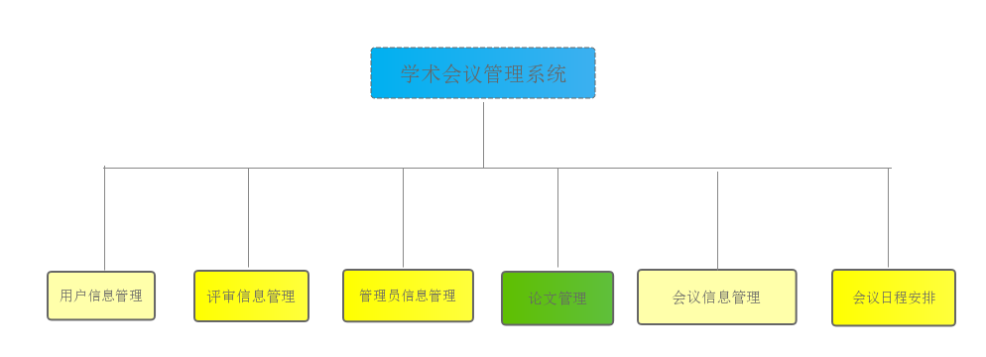
图2.1学术会议管理系统的功能模块图

2.2 用户特点
(1)系统管理员:主要是维护和管理一些最基本的数据信息和有关系统用户信息。用于系统的后台管理，负责运行和维护系统，对不同用户进行权限管理，负责系统的安全和资源访问控制。其他三类用户则均为系统的使用者。
(2)普通用户:可以浏览和查询会议信息和申请参加会议，在线提交论文，对自己的论文进行管理，可以修改个人信息和论文信息，注销本人用户帐号，修改个人注册信息等。普通用户只能对本人的论文进行查询、增加、删除和修改。
(3)会议组织用户:即会议组织者(会议秘书)。负责会议信息的发布，包括会议组织流程计划(开始口期、结束口期)，会议组织机构的管理(会议主席、负责人)等。可以对参会用户所提亨的论交讲行浏监和统计。
(4)专家用户:是一类特殊的用户:拥有普通用户的权限，同时拥有专家身份;专家的注册需要通过会议组织者人工审核;他的一个最重要的功能就是登录后能同时对分配给他的论文进行查阅和评议，可以修改和删除评议。通过提交论文审核评议表能直接得到作者论文量化考核的分数;其对论文的操作权限也仅限于浏览系统分配给他的论文。

2.3 假定和约束

2.3.1约束：
传统B/S架构、Spring+SpingMVC+MyBatis技术框架以及较为全面的用户需求。

2.3.2假定：
- 所有参与本次问卷调查的人员都反映的真实可靠的情况
- 开发时间充足
- 开发团队均掌握开发系统所需的相关知识
- 系统使用人员均掌握电脑的基础操作知识
- 使用该系统的用户均填写的是正确有效的信息

3.需求规定

3.1 对功能的规定

3.1.1 学术会议管理系统的主要功能

功能 | 概述 | 用户
用户信息管理 | 主要用于对于普通用户、专家用户、会议组织用户的注册、登录的信息管理 | 系统管理员
评审信息管理 | 系统管理员维护评审信息数据库的维护，会议组织者对于专家的审核 | 系统管理员、会议组织者
管理员信息管理 | 对于子系统管理员的授权 | 系统管理员
论文管理 | 专家用户对分配给他的论文进行查阅和评议，可以修改和删除评论，通过提交论文审核评议表能直接得到作者论文量化考核的分数。普通用户提交论文，并且可以对自己的论文进行增删改查等功能 | 专家用户，普通用户
会议信息管理 | 会议组织者可以申请会议，经过系统管理员审核以后，可以创办会议，并且同意用户的参会申请。普通用户浏览或者申请会议 | 普通用户、会议组织用户，系统管理员
会议日程安排 | 会议在组织者发布会议流程，普通用户浏览会议并且可以申请参与会议 | 普通用户、会议组织者

3.1.2 功能描述（概要）
（1）系统管理员
①授权
②维护系统
③后台管理信息
④审核
（2）普通用户
①浏览和查询会议
②申请参加会议
③论文操作
④个人信息管理
（3）会议组织用户
①申请会议
②发布会议
③审核
④论文信息统计
（4）专家用户
①浏览和查询会议
②申请参与会议
③论文操作。
④个人信息管理
⑤独立界面，批阅论文

3.1.3 功能描述（详细）
（1）系统管理员
①对子系统管理员进行授权
②维护系统
③后台管理信息，包括普通用户、会议组织者、专家用户的注册信息。
④对于会议组织者申请的会议进行审核。
（2）普通用户
①浏览和查询会议
②申请参加会议
③在线提交论文，并且对自己提交的论文进行管理，实现增删改等功能。
④修改个人信息，注销本人账号
（3）会议组织用户
①申请会议
②负责会议的相关信息发布
③对于参会用户的参会申请进行审核，对专家用户进行人工审核
④对于用户提交的论文进行浏览和统计，发布录用结果
（4）专家用户
①浏览和查询会议
②申请参加会议
③在线提交论文，并且对自己提交的论文进行管理，实现增删改等功能。
④修改个人信息，注销本人账号。
⑤独立的登录界面，之后可以对被分配的论文进行查阅和评论，打分

3.1.4 用户界面
①首页（子系统管理员）

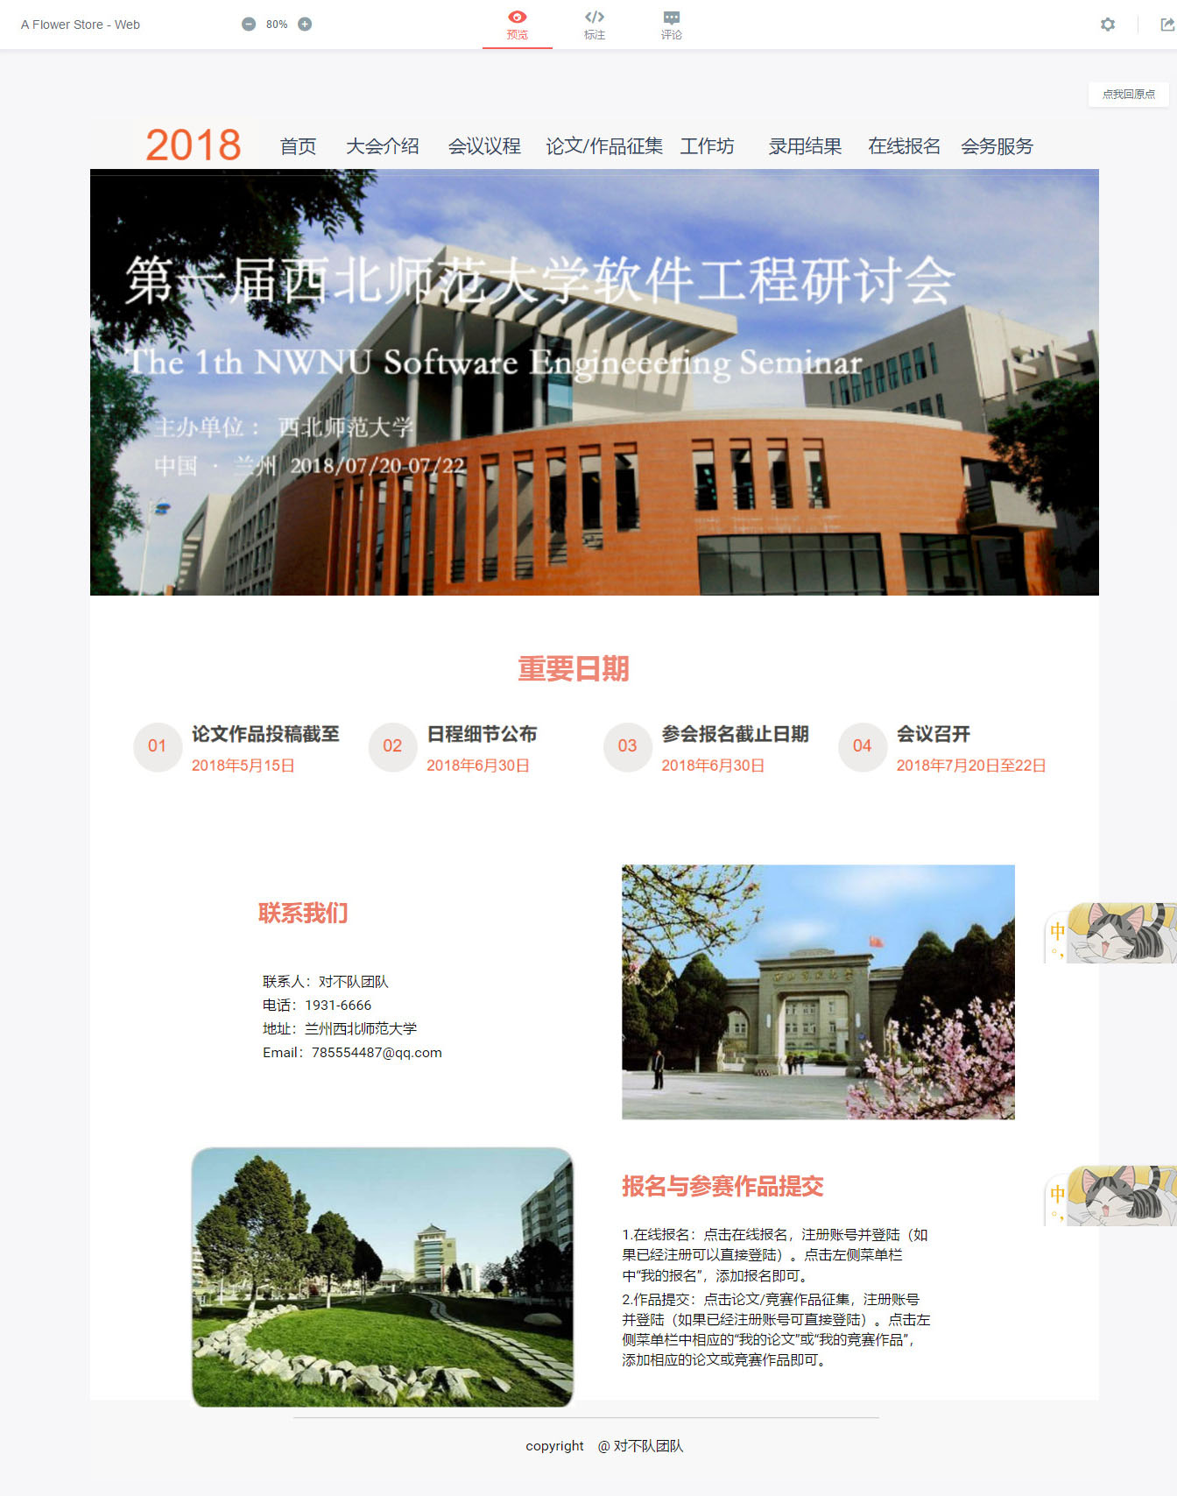

②大会介绍（会议组织者）
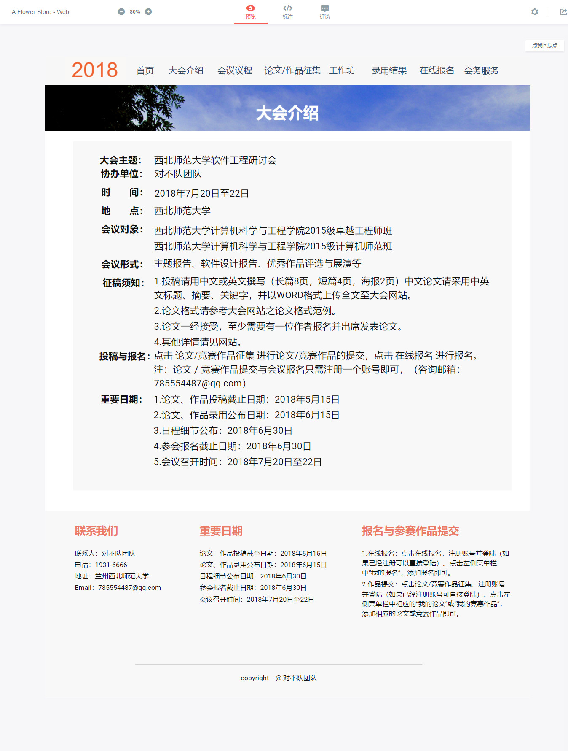

③会议议程（会议组织者）
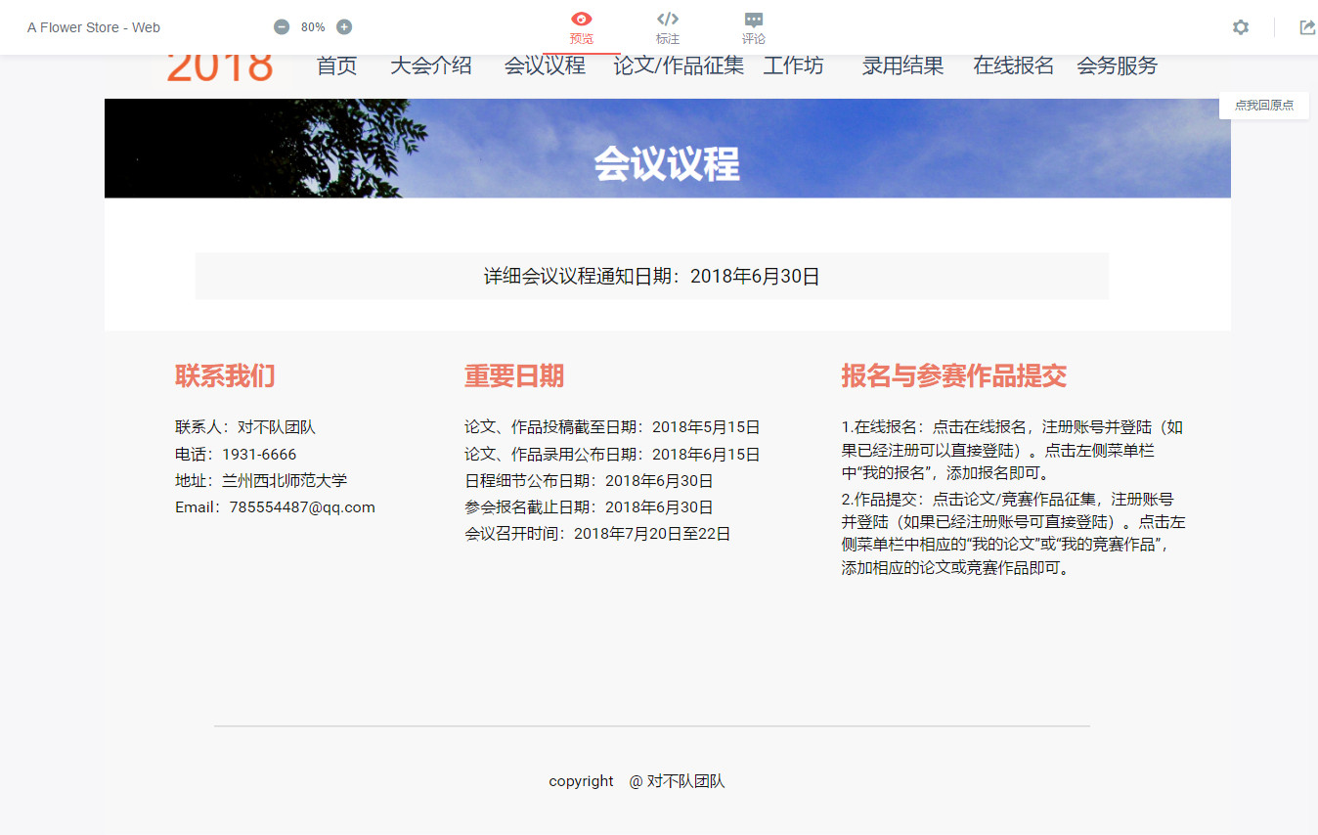

④作品征集（会议组织者）

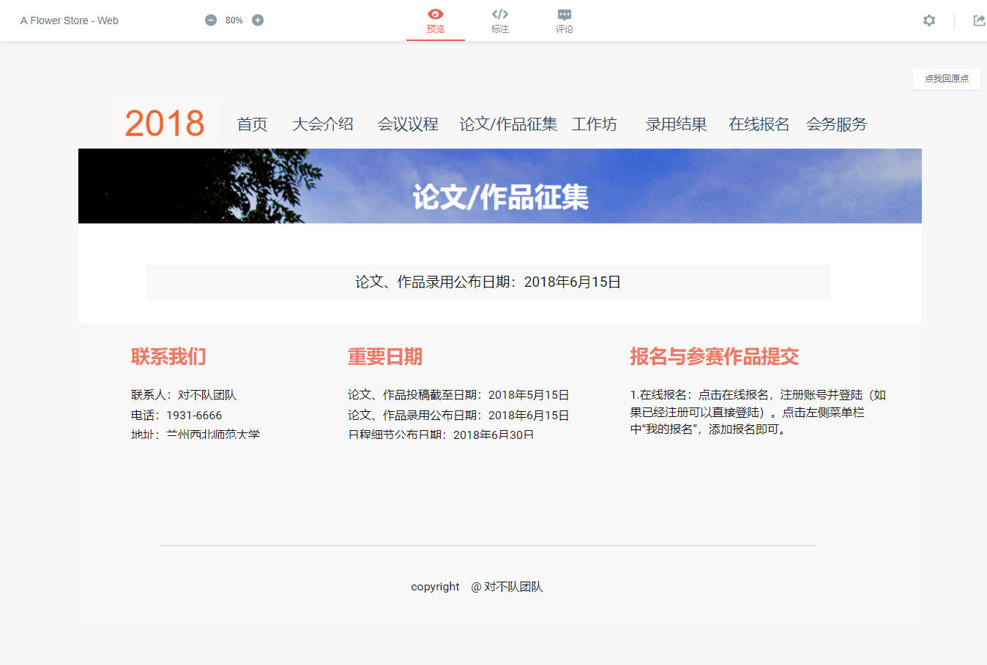

⑤录用结果（会议组织者）
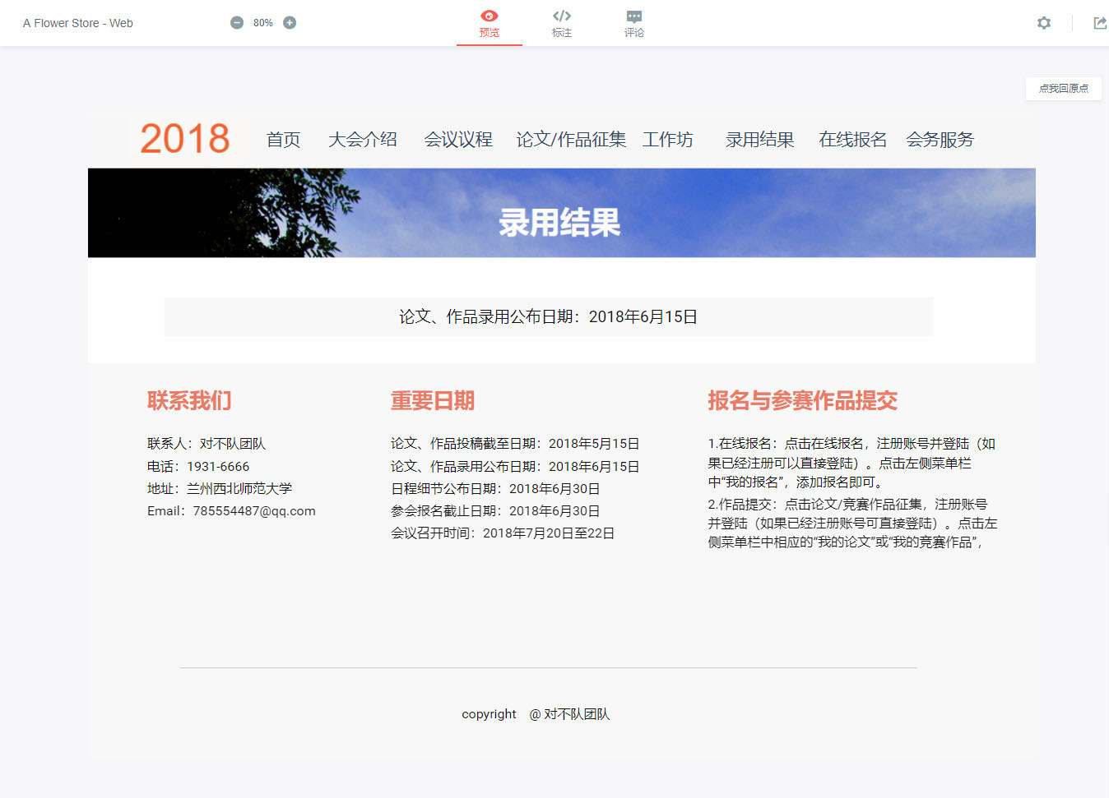

⑥工作坊（专家用户、会议组织者）
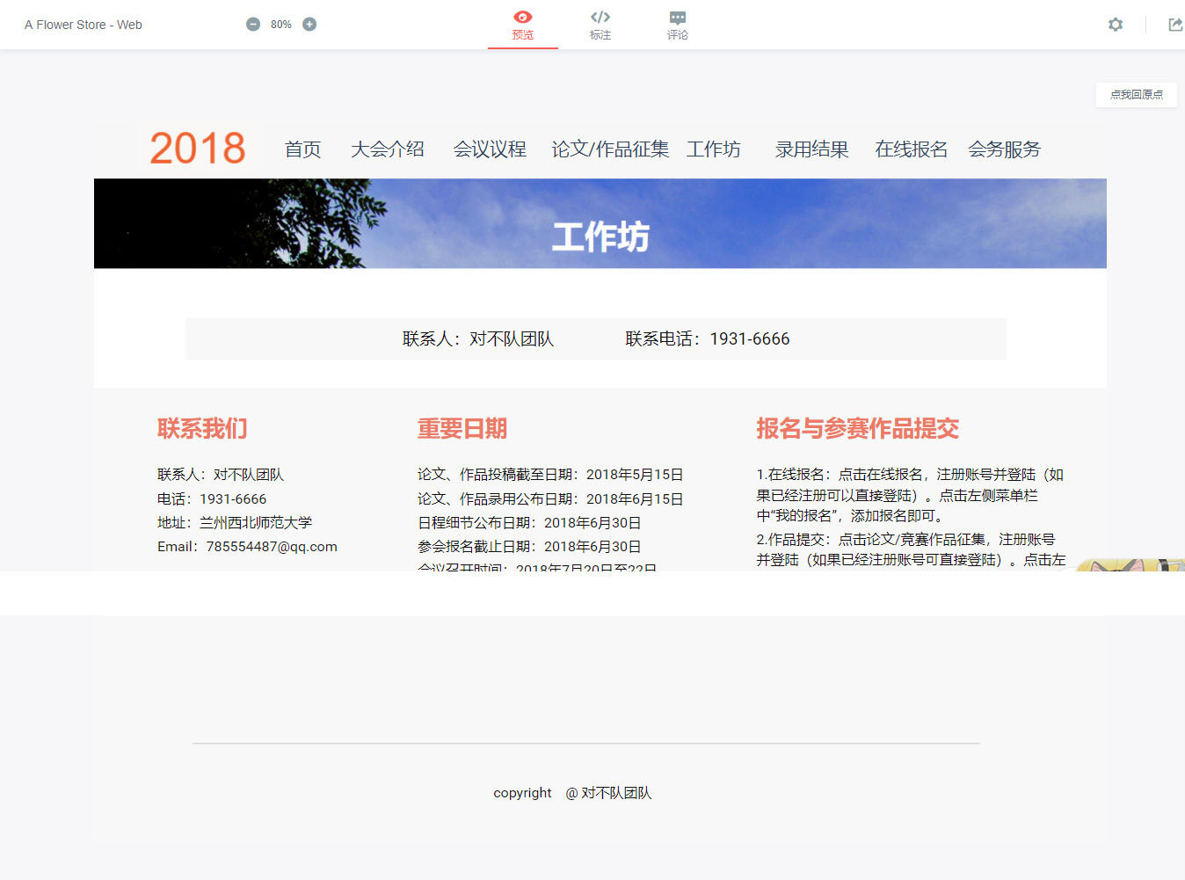

⑦在线报名（普通用户、专家用户）
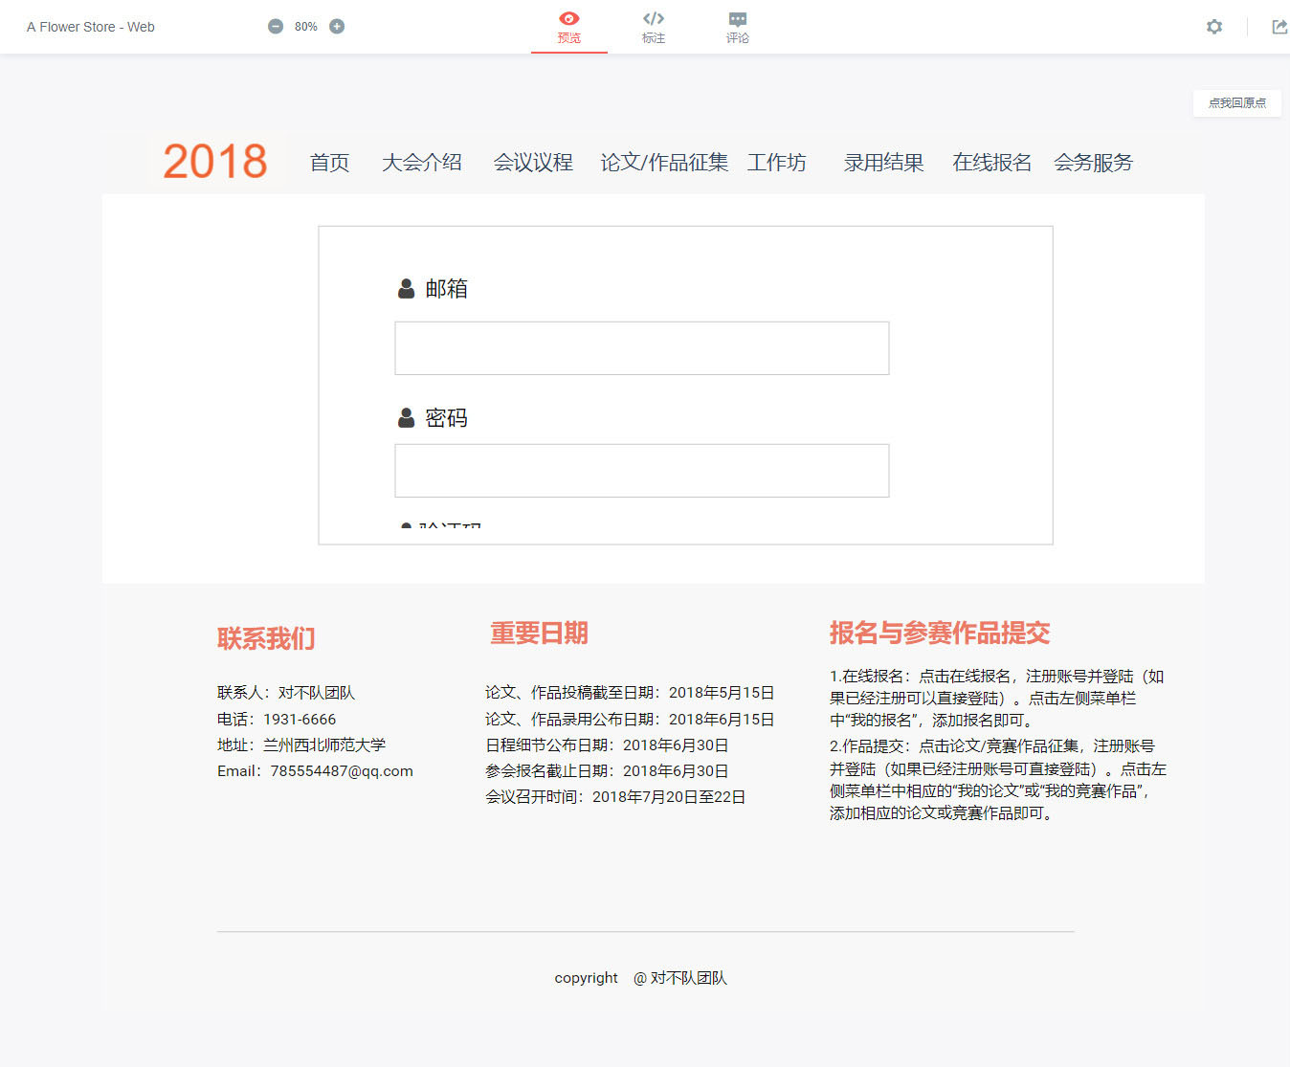

⑧会务服务（会议组织者）
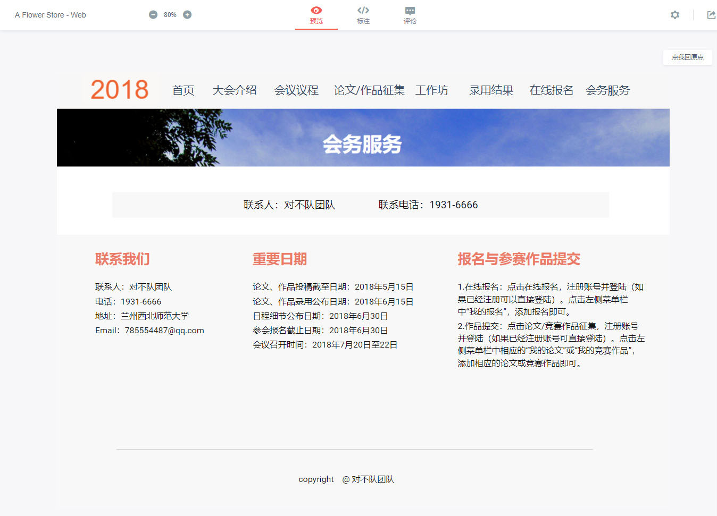

3.1.5 用户场景
（1）典型用户
王子帅——系统管理员
姓名 | 王子帅
性别、年龄 | 男、36
职业 | 程序员
知识层次和能力 | 计算机硕士，编程能力强，思维灵活
动机、目的，困难 | 为客户提供便利的会议交互 困难：产品的运维工作量大
用户偏好 | 写游戏，玩高阶魔方
典型场景 | 全国每个月、不同组织都要召开大量的会议，注册用户大量增加，对于硬件软件设备都需要进行维护，授权给子系统管理员，分配任务。
典型描述 | 加班加时，随叫随到

某学术会议负责人吴主任——会议管理系统
姓名 | 吴主任
性别、年龄 | 女 28
职业 | 教授
知识层次和能力 | 博士
动机、目的，困难 | 组织全国范围的某学术会议交流 困难：人员太多，不便于通知
用户偏好 | 读书、科研、喝茶
典型场景 | 经常给本部室的人开会，人工打电话通知每个机构，然后再由机构反馈参会人员
典型描述 | 工作量太大

马源酷——论文管理
姓名 | 马源酷
性别、年龄 | 男 27
职业 | 专业论文指导老师
知识层次和能力 | 博士 擅长文稿的撰写
动机、目的，困难 | 参与学术会议，并且找到更多的论文批改机会 困难:没有专门的平台，一对一找关于麻烦
用户偏好 | 写文章 散步
典型场景 | 最近有点闲啊，想找个学术会议参加提升自我，最好就是通过批阅论文来更快地进步，顺便赚点小费。
典型描述 | 找不到相关的学术平台

郝可爱——申请参与会议，提交论文
姓名 | 郝可爱
性别、年龄 | 女 30
职业 | 语文教师
知识层次和能力 | 硕士 有钻研精神
动机、目的，困难 | 提高自我能力 困难：每次都要搜索大量额会议以后才能找到一个合适自己的，很麻烦
用户偏好 | 参与文学讨论会议
典型场景 | 听说好像又有文学交流会议了，我搜搜看。几个小时过去了，“不是这个，也不是这个，哦，原来在这”
典型描述 | 搜索花费时间太长

（2） 背景
1）用户需要迫切解决的问题：
①王子帅——系统管理员：系统不完善，加班时间长，效率低
②某学术会议负责人吴主任——会议管理系统：通知麻烦，人力投入大，而且消息传播慢
③马源酷——论文管理：没有专门批阅论文的平台，一对一联系时间成本过高
④郝可爱——申请参与会议，提交论文:搜索相关会议时间耗费太多
2）假设已经解决：
①系统完善，子系统管理员负责审核其他用户的信息，系统管理员只需维护系统以及管理子系统管理员信息
②直接在线上传播会议，减少人力输出，便于下属组织的参与
③只需注册专家用户，认证即可自动分配到论文批阅的任务
④注册以后就可以浏览最近的会议

3.2 对性能的规定

3.2.1 精度
字段 | 精度 | 备注
账号 | 6个字符，数字和字母
密码 | 5-20个大小写字母，数字 | 初始密码为123456
性别 | 男或女二选一
姓名 | 2-20个字符，包括中文英文和· | 用户可能会有外国人以及少数民族
邮箱 | /^([a-zA-Z0-9_-])+@([a-zA-Z0- 9_-])+(.[a-zA-Z0-9_-])+/ | 正则表达式匹配，支持 常见各种邮箱形式
联系方式 | 11个字符，只包括数字
出身年月 | ****—**—**

3.2.2 时间特性要求
响应时间：数据的转换和传送时间：普通用户提交论文、更新个人资料、各个权限的负责人管理系统等要求能够达到即时响应。

3.3 输入输出要求
本系统可以支持导出参与会议的用户的EXCEL表格。

3.4 数据管理能力要求
待定

3.5 故障处理要求
考虑到多人同时访问服务器，服务器是否能正常运行，是否会发生崩溃？而且，多人同时操控数据库是否会产生冲突等。这些都需要系统管理员及时应变。

3.6 其他专门要求
暂无

4.运行环境规定

4.1设备
操作系统为Windows的pc
可以安装Android的手机

4.2开发环境
- JAVA 开发环境
- mysql数据库

4.3接口
web server接口，浏览器接口，数据库接口。

5验证验收标准

5.1文档验收标准
⽂档编写符合国际⽂档编写规范。

5.2软件验收标准
软件⼀切功能正常，运⾏流畅，不卡顿，不闪退。

5.3界面验收标准
界⾯流畅，不闪退。各个界⾯之间正常切换。 屏幕不出现闪烁或者部分地⽅有黑点的现象。
用户界面：
序号 | 界面名称 | 界面描述
1 | 首页
2 | 在线报名 | 中间为用户信息输入框，包括“用户名/邮箱”和“密码”，“验证码”，其下方为登录按钮，忘记密码按钮和注册按钮，整体页面下面有“联系我们”，“重要日期”和“报名与参赛作品提交”等重要信息提示。
3 | 会务服务 | 界面上方有图片和“会务服务”显示，中间有联系人和联系电话，会务服务等信息显示，下方“联系我们”，“重要日期”和“报名与参赛作品提交”等重要信息提示
4 | 大会介绍 | 界面上方有图片和“大会介绍”显示，中间有有关本次大会的具体介绍包括主题，主办单位，协办单位，承办单位，时间，地点，会议对象，会议形式，征稿须知，投稿报名等信息显示，下方有“联系我们”，“重要日期”和“报名与参赛作品提交”等重要信息提示
5 | 工作坊 | 界面上方有图片和“工作坊”显示，中间有联系人和联系电话等信息显示，“联系我们”，“重要日期”和“报名与参赛作品提交”等重要信息提示
6 | 录用结果 | 界面上方有图片和“录用结果”显示，中间有录用结果信息的显示，下方有“联系我们”，“重要日期”和“报名与参赛作品提交”等重要信息提示
7 | 会议议程 | 界面上方有图片和“会议议程”显示，中间有会议议程的通知日期等信息的显示，下方有“联系我们”，“重要日期”和“报名与参赛作品提交”等重要信息提示
8 | 论文/作品征集 | 界面上方有图片和“论文/作品征集”显示，中间有论文、作品录用的公布日期等信息显示，下方有“联系我们”，“重要日期”和“报名与参赛作品提交”等重要信息提示

5.4功能验收标准
对以下的基本功能的验收标准如下：
